ДРЕВО ЖИЗНИ…

ЕЖЕГОДНЫЙ МОСКОВСКИЙ
ИНТЕРНЕТ-КОНКУРС
«СТРАНИЦА СЕМЕЙНОЙ СЛАВЫ»

Исследовательская работа
ученика 2 «Г» класса
ГБОУ Школа №1392
им.Д.В.Рябинкина
Мансапова Максима

Руководитель:
Сухоставская
Наталья Геннадиевна

г.Москва
2015 год
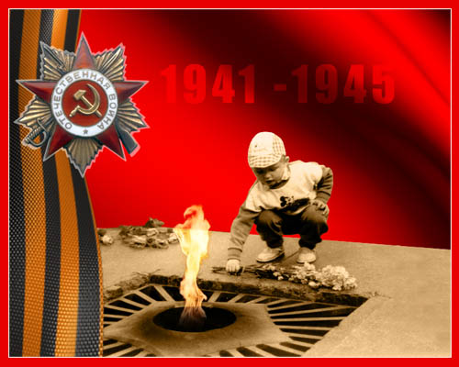

Я П О М Н Ю !
Я Г О Р Ж У С Ь !

К 70-ЛЕТИЮ
ВЕЛИКОЙ ПОБЕДЫ!

Меня зовут МАНСАПОВ МАКСИМ.
Я ученик 2-г класса школы № 1392 посёлка Ватутинки-1.
В этом году наша страна отмечает 70-летие Победы. Великая Отечественная война была тяжёлым испытанием для всего советского народа. В кровопролитных боях решалась судьба Отчизны.
В нашей семье всегда хранились предметы старины и военная атрибутика: медали, ордена, военное снаряжение времён войны, старые газеты, знамя с изображением Сталина. Хранится это для того, чтобы мы, подрастая, ценили и помнили свои «корни», помнили о родственниках, положивших свои жизни на благо Отечества.
Составляя родословную нашей семьи, я с интересом разглядывал старые пожелтевшие фотографии, документы, награды. Я стал расспрашивать и узнал, что некоторые родственники были на этой войне. Кто-то погиб, кто-то пропал без вести, кто-то вернулся с победой, но израненный.
И ничего, что у кого-то не сохранились документы и награды. Я горжусь ими, помню, низко кланяюсь.
Я знаю теперь свои «корни».

Расскажу о своей прапрабабушке

САВЁЛОВОЙ АНТОНИНЕ СИЛАНТЬЕВНЕ.

22 июня 1941 года, к началу Великой Отечественной войны, бабушке Тоне было 26 лет. Она жила в Бресте и работала санитаркой в медсанбате Брестского гарнизона. В первые часы войны немецкие войска окружили Брестскую крепость. Начались кровопролитные бои. Оставшиеся в живых красноармейцы и гражданские лица, оказались на осадном положении без боеприпасов, пищи и воды. Положение было критическое. Все должны были погибнуть. Тогда начальник гарнизона приказал гражданским лицам взять белый флаг и сдаться немцам, чтобы остаться в живых. Военные все погибли, а гражданские оказались в плену. Этот эпизод вошёл в знаменитую книгу «Брестская крепость», написанную писателем С.Смирновым, и в одноимённый фильм. Писатель С.Смирнов приезжал к бабушке Тоне, расспрашивал и уточнял о событиях того времени.
В плену на принудительных работах бабушка Тоня пробыла четыре года. Вернувшись из плена, плохо говорила по-русски, так как в Германии разговаривала только на немецком языке. Бабушка Тоня была награждена орденом Отечественной войны 2-й степени.
Из плена она привезла маленький кошелёчек, в котором хранила серебряный крестик и маленькое зеркальце. Даже будучи в плену, она оставалась Человеком, Женщиной.

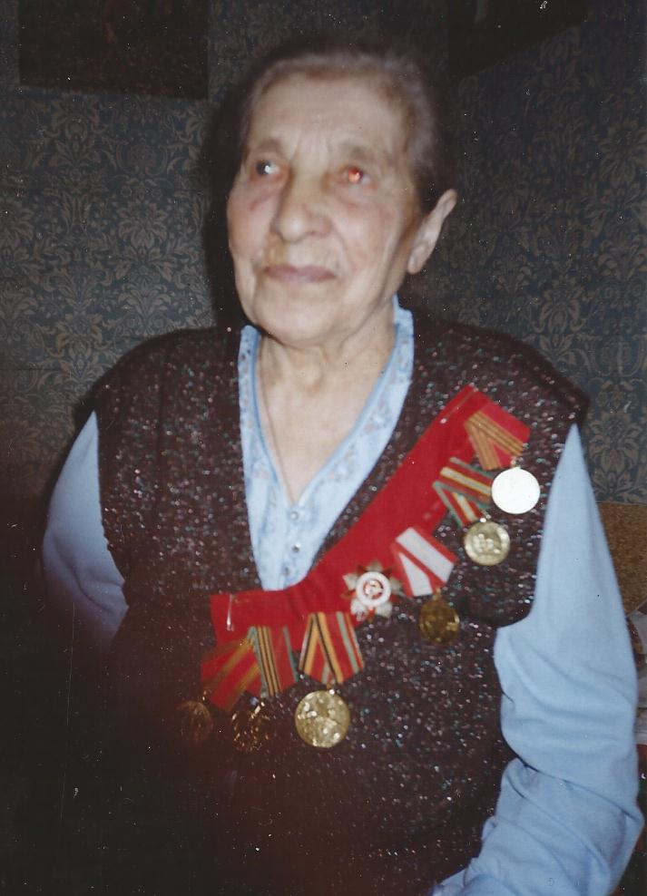

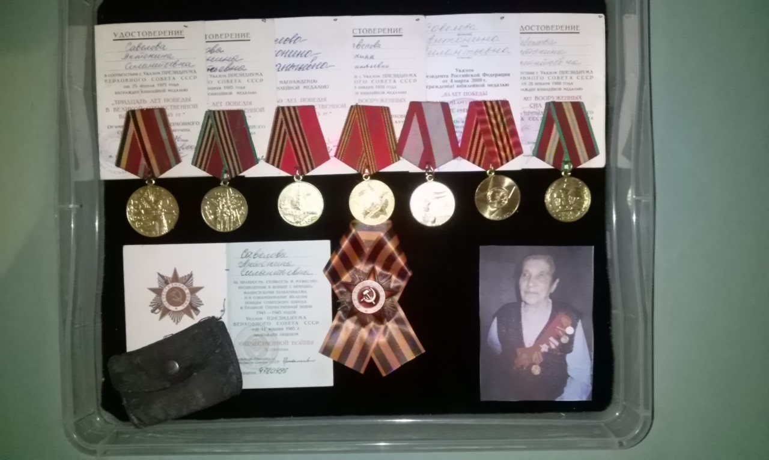

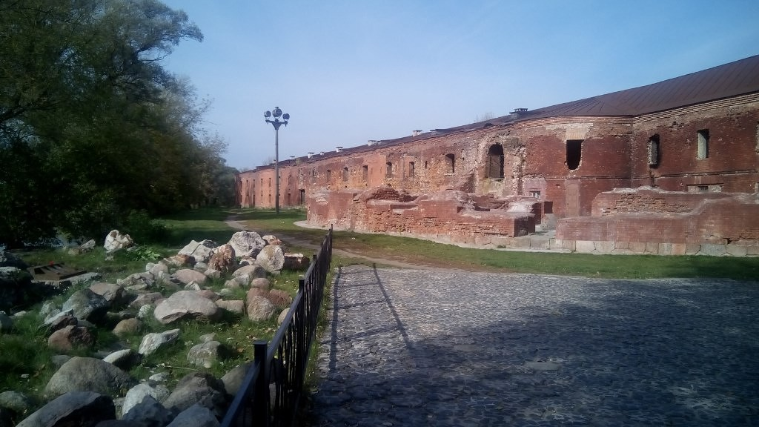

В нашей семье хранятся документы моей прапрабабушки Савёловой Антонины Силантьевны. Это архивная справка и две телеграммы, присланные ей писателем С. Смирновым
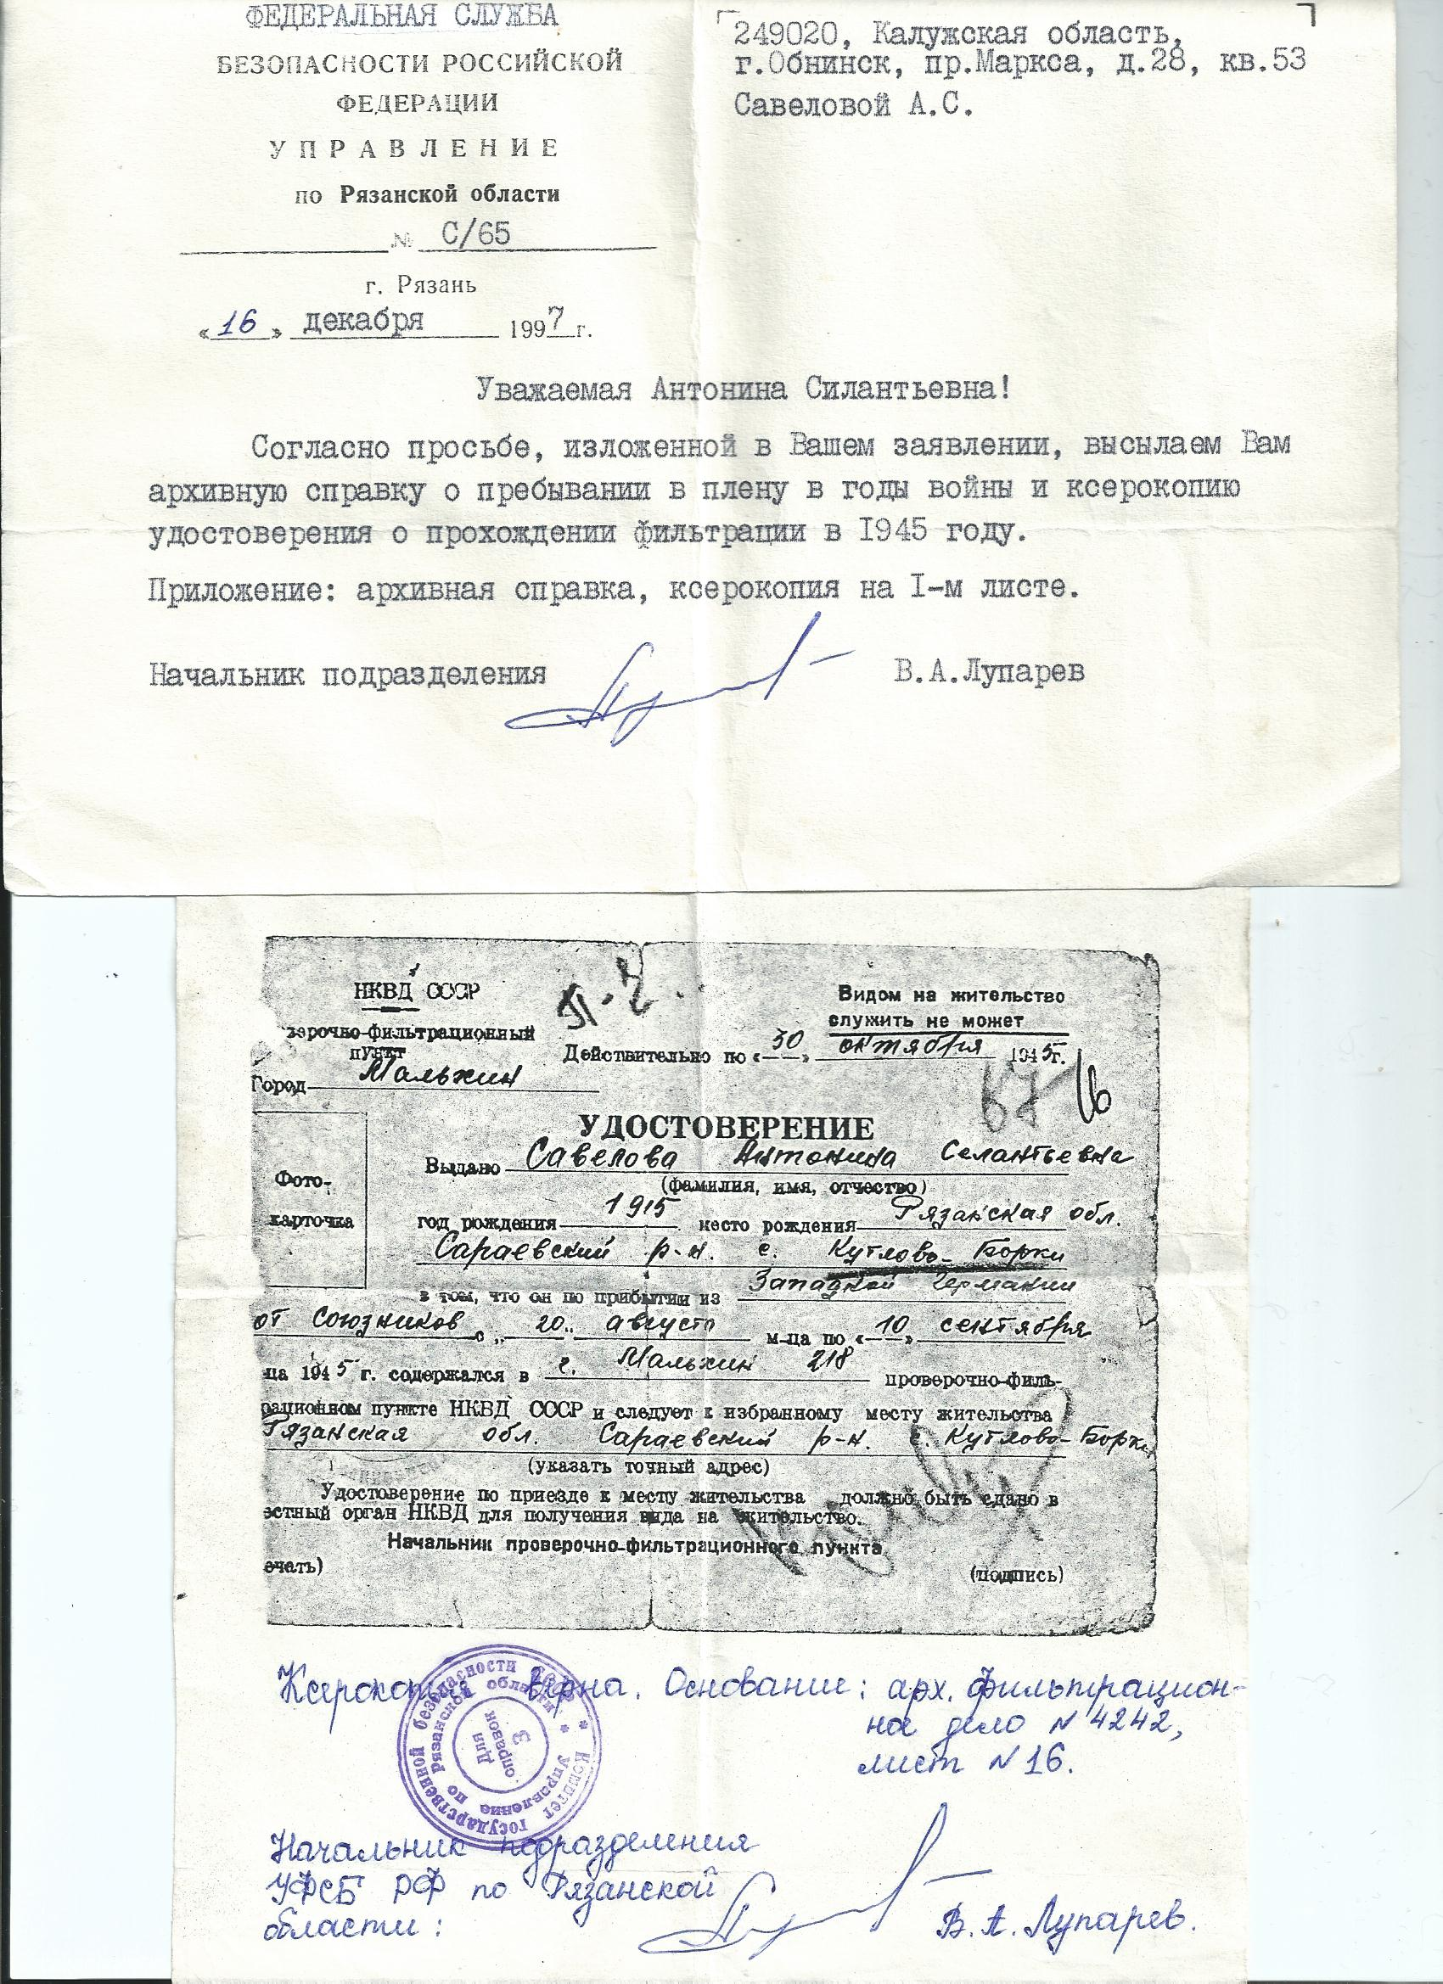

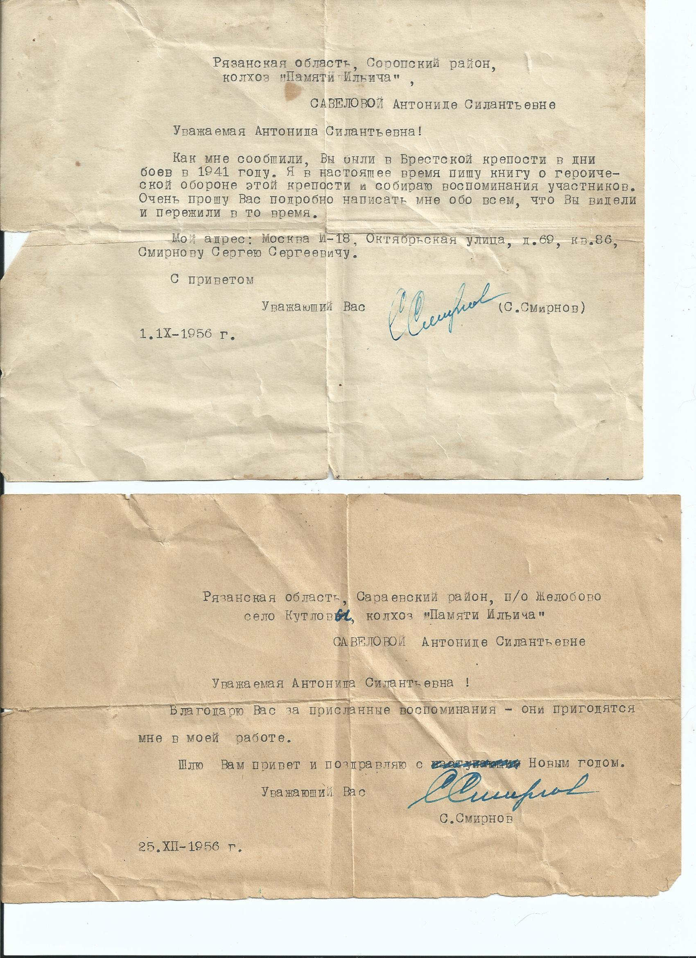

О моей прапрабабушке написано в газете «Сараевские зори»
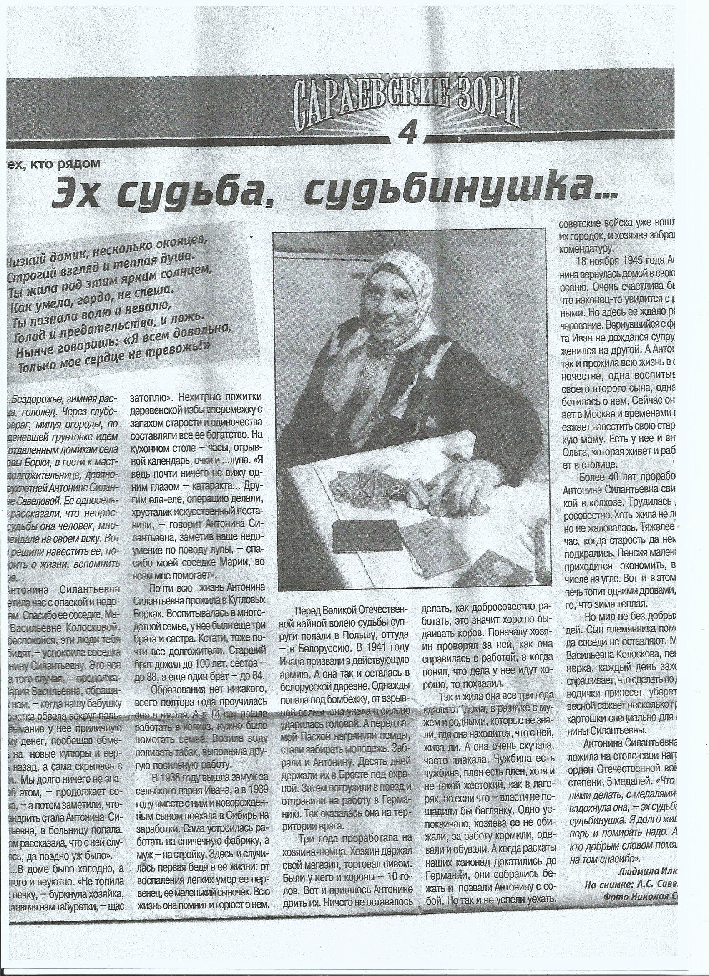

Брестская крепость в наши дни.

Когда я сморю на эти стены, я представляю себе , какие страдания пришлось пережить моей прабабушке и другим людям в годы войны, и сердце сжимается от боли…
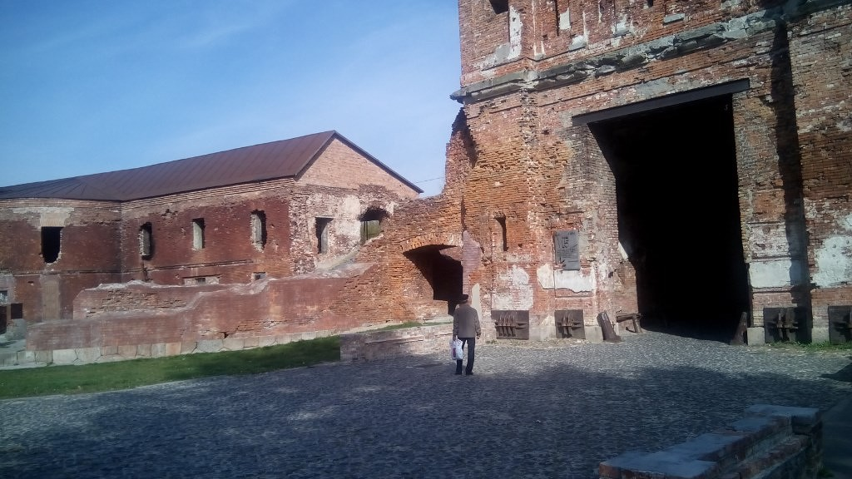

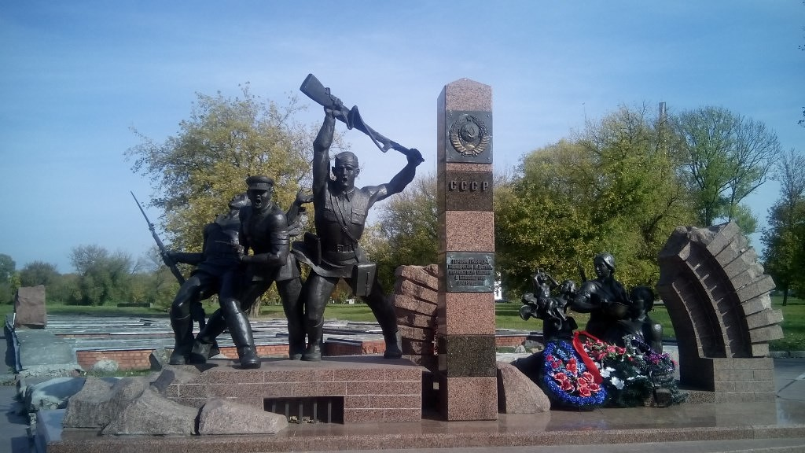

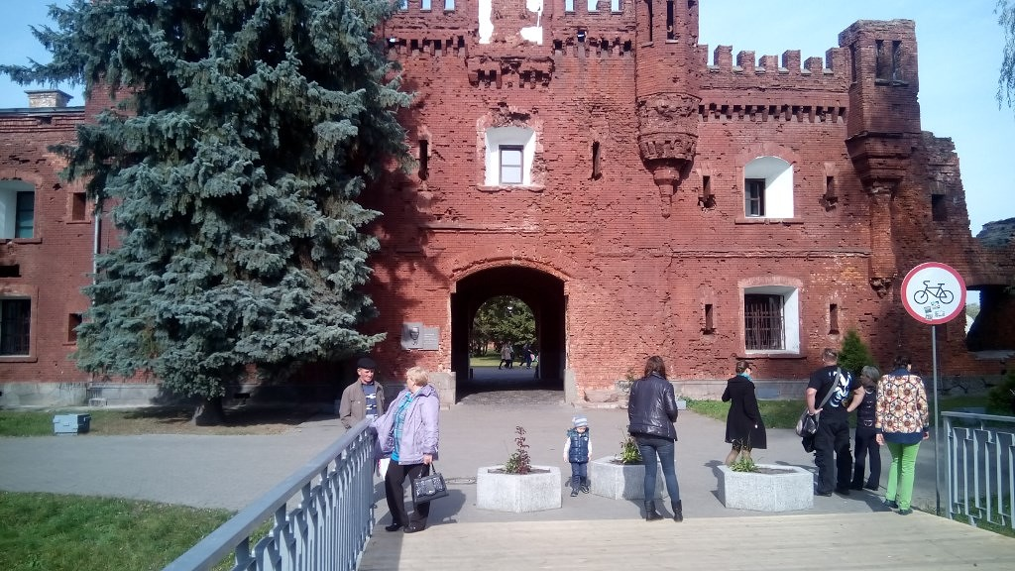

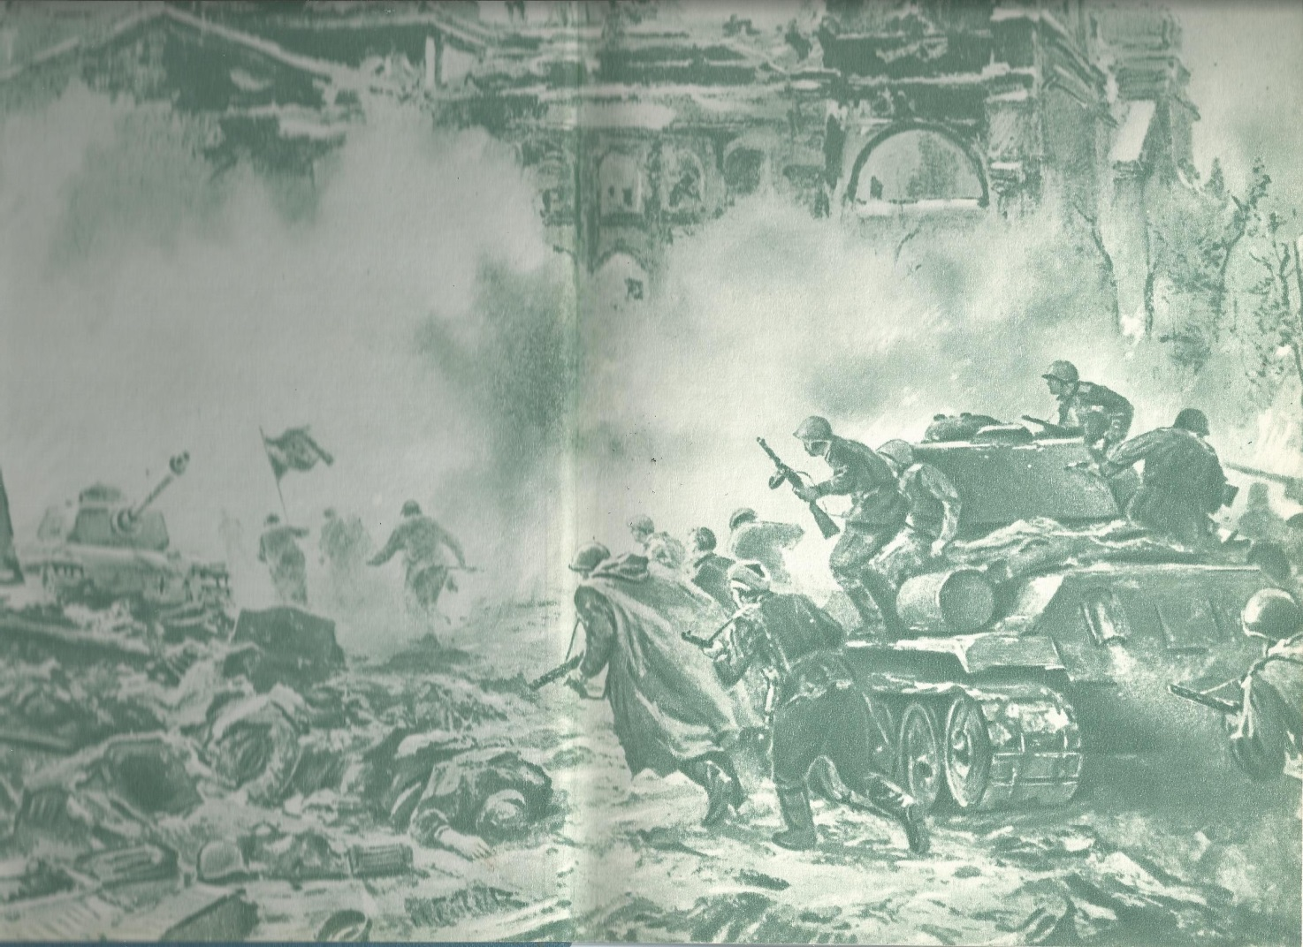

Далее расскажу о моём прапрадедушке
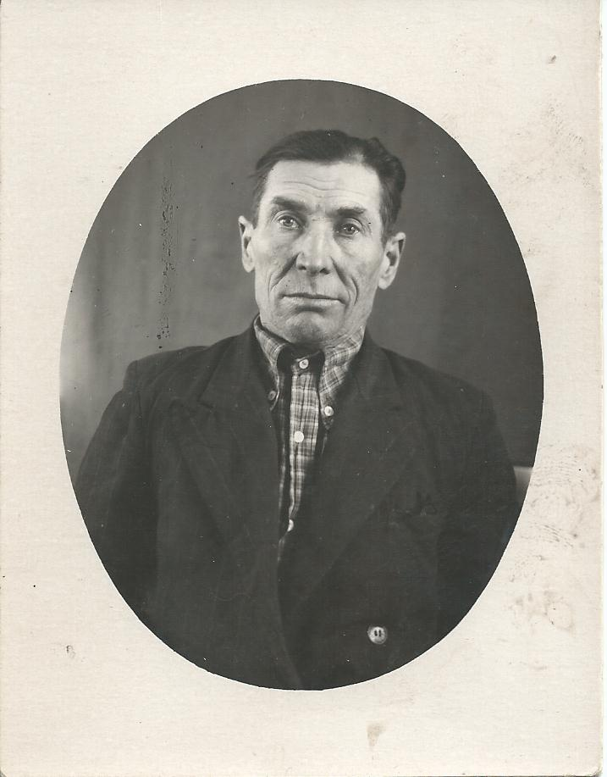

ПЫРИНЕ ИВАНЕ ФЁДОРОВИЧЕ
(1901-1982)

17-летним пареньком записался он в ряды Красной Армии и воевал против белогвардейских банд Антонова, Мамонтова, Шкуро. Однажды, попав к ним в плен, был избит плётками и после жестоких пыток был брошен в деревенскую баню до утра. Ночью ИВАНУ удалось выбить окно и в одном нижнем белье убежать в лес. До дома добрался через две недели голодный, больной, худой, с обмороженными руками. Родственники выходили его.
С 1939 по 1940 годы ИВАН ФЁДОРОВИЧ в составе пехотного подразделения участвовал в боях на Финской войне.
В 1941 году воевал под Ленинградом. За неделю до начала блокады Ленинграда был ранен и вывезен в военный госпиталь г.Сталинграда. После излечения, в 1942 году принял участие в Сталинградской битве. Служил старшиной противотанковой роты в южном (Кировском) районе г.Сталинграда. В 1943 году осколками снаряда был ранен в шею и грудь. После одиннадцати месяцев лечения, был комиссован по состоянию здоровья. Осколок из грудной клетки извлечь не смогли и он оставался с ним до конца жизни.
Обрывки трёх старых газет выпуска 1905 года в ящичке с махоркой, фляжка, армейские звёздочка и ремень были обнаружены и сохранены.
К сожалению, все документы и награды ИВАНА ФЁДОРОВИЧА утрачены

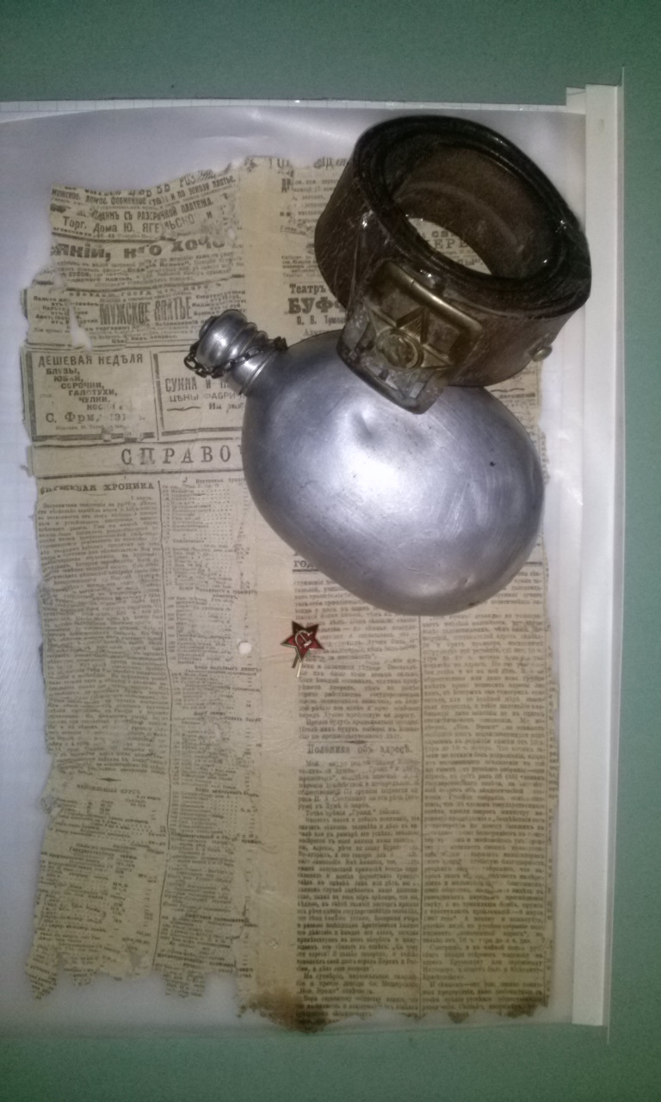

Война унесла миллионы человеческих жизней, но память о героях тех «сороковых, роковых» жива и будет жить, потому что это - часть нашей истории.
Многие мои родственники погибли в Великую Отечественную войну, кто-то вернулся с Победой:

МАНСАПОВ И.М. (1907-1974)
СТАРИЧЕНКО С.Н. (1891 г.р.)
ГУСЬКОВ М.К. (1906-1972)
САВЁЛОВ А.С. (1898-1999)
САВЁЛОВ И.С. (1903-1985)
САВЁЛОВ М.С. (1907-1989)
ЗАШЛЯПИНА К.Ф. (1919-2001)

За ваше мужество в бою,
За вашу боль, за ваши раны,
За жизнь счастливую мою
Земной поклон вам, ветераны!
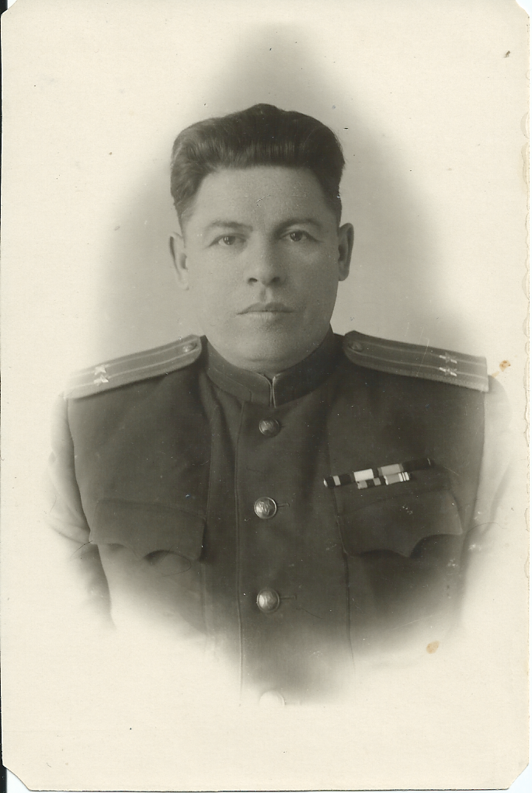

МАНСАПОВ
ИНСАФ МАНСАПОВИЧ
(1907-1974)
Подполковник МГБ СССР
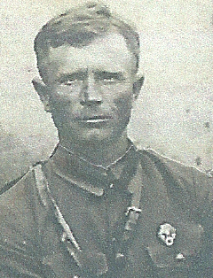

СТАРИЧЕНКО
СЕРГЕЙ НИКОЛАЕВИЧ
(1891 г.р.)
Нет информации
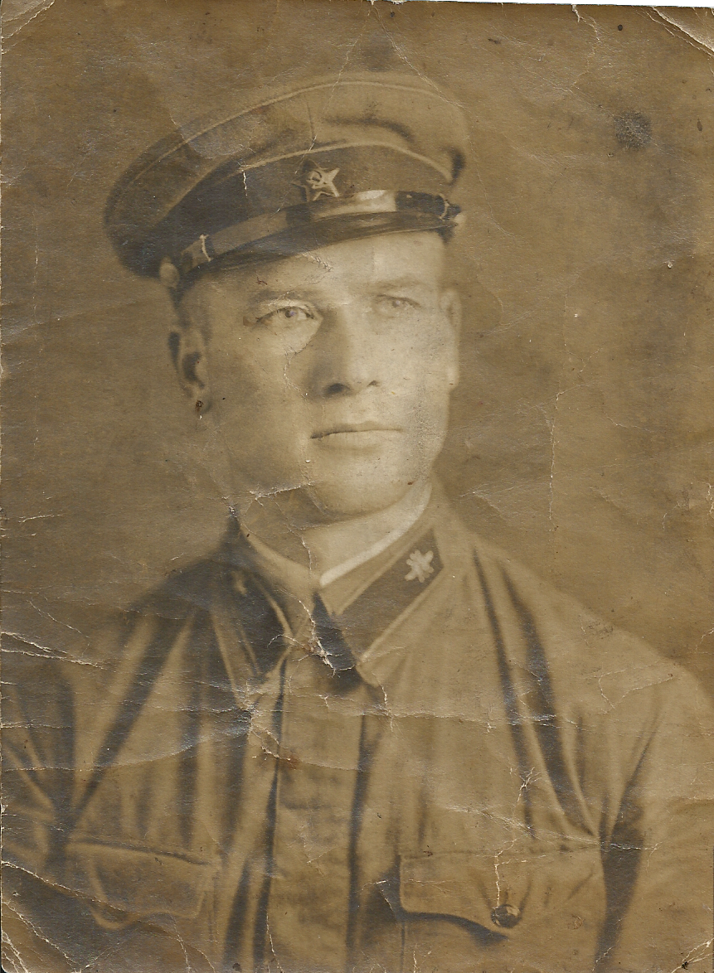

ГУСЬКОВ
МИХАИЛ КУЗЬМИЧ
(1906-1972)
Солдат

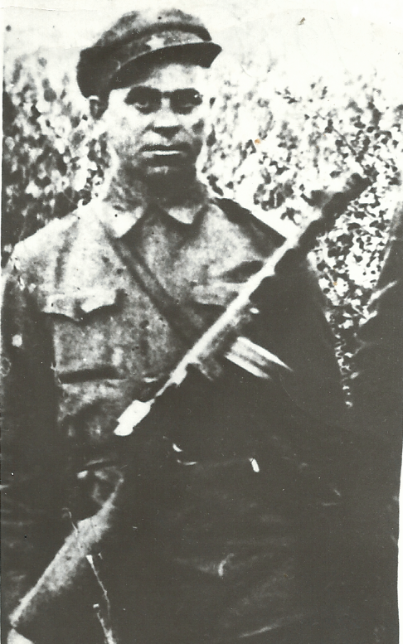

САВЁЛОВ
ИВАН СИЛАНТЬЕВИЧ
(1903-1985)
Солдат
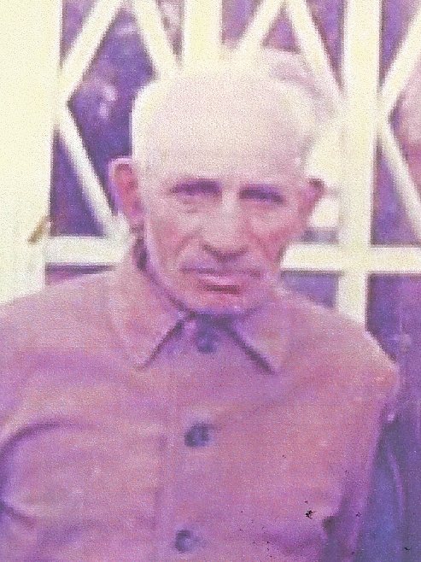

САВЁЛОВ
МИХАИЛ СИЛАНТЬЕВИЧ
(1907-1989)
Солдат
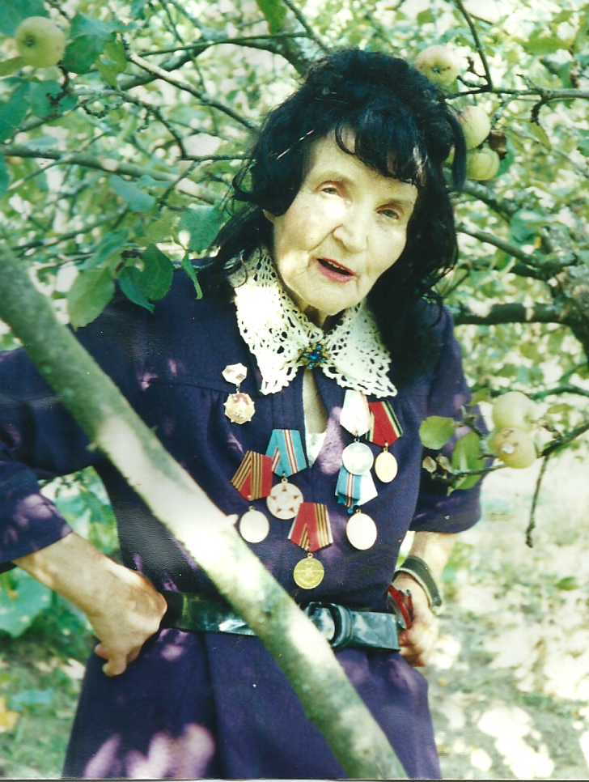

ЗАШЛЯПИНА (ШАРИКОВА)
КЛАВДИЯ ФЁДОРОВНА
(1919-2001)
Капитан медицинской службы
Кто-то погиб…

Как много было тех героев,
Чьи неизвестны имена.
Навеки их взяла с собою
В свой край неведомый война.

Другие пропали без вести…

ЧЕТВЕРИКОВ В.Т.
ГУСЬКОВ Н.К.
ГУСЬКОВ С.К.

Мы ни разу свои ордена не наденем
И в парадном строю вдоль трибун не пройдём.
Мы погибли, но мы и погибшие верим:
Не забудет история наших имён!

Когда земля от крови стыла,
Когда горел наш общий дом,
Победу труженики тыла
Ковали праведным трудом.

Жива ещё в потомках память
Тех героических времён -
Советским труженикам тыла
Наш низкий и земной поклон!

ЗАШЛЯПИН В.И. (1911-1988)
ГУСЬКОВА М.С. (1909-1997)
СТАРИЧЕНКО А.С. (1919-1979)

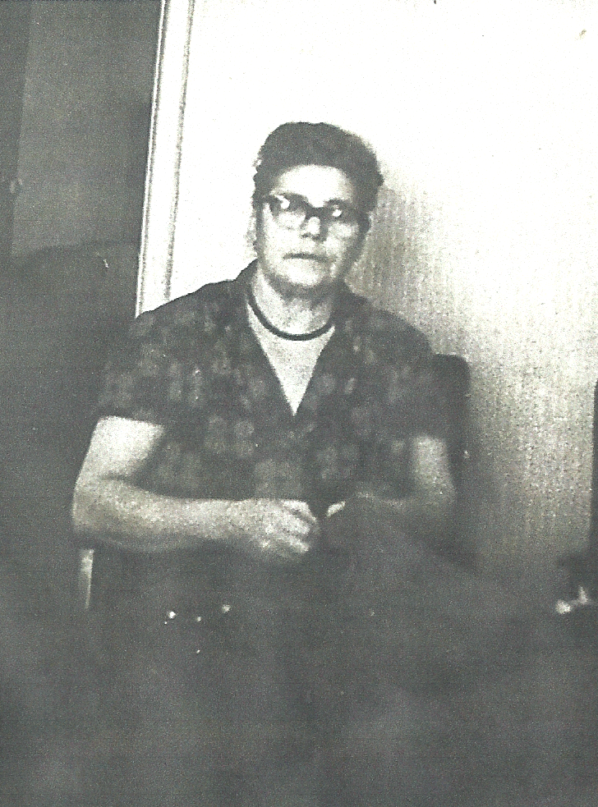

ГУСЬКОВА
МАРФА СИЛАНТЬЕВНА
(1909-1997)
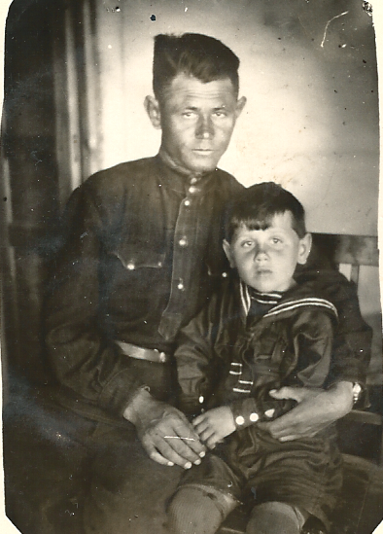

СТАРИЧЕНКО
АЛЕКСАНДР СЕРГЕЕВИЧ
(1919-1979)

В нашей семье есть и те, кто выбрал нелёгкую, но почётную профессию военного.

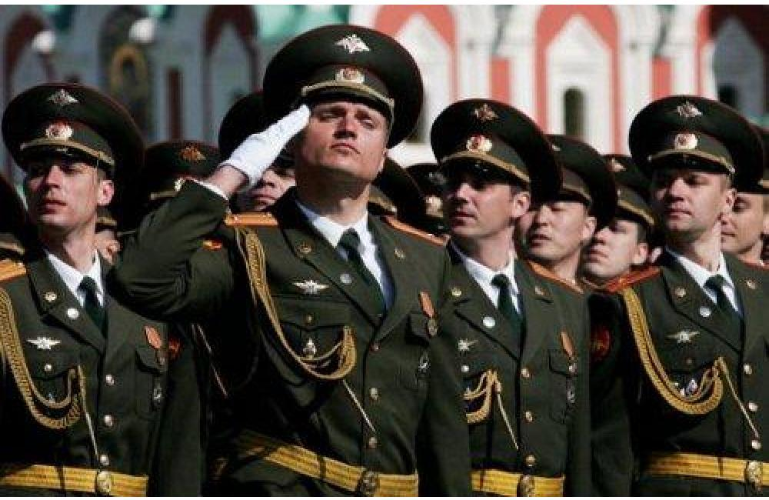

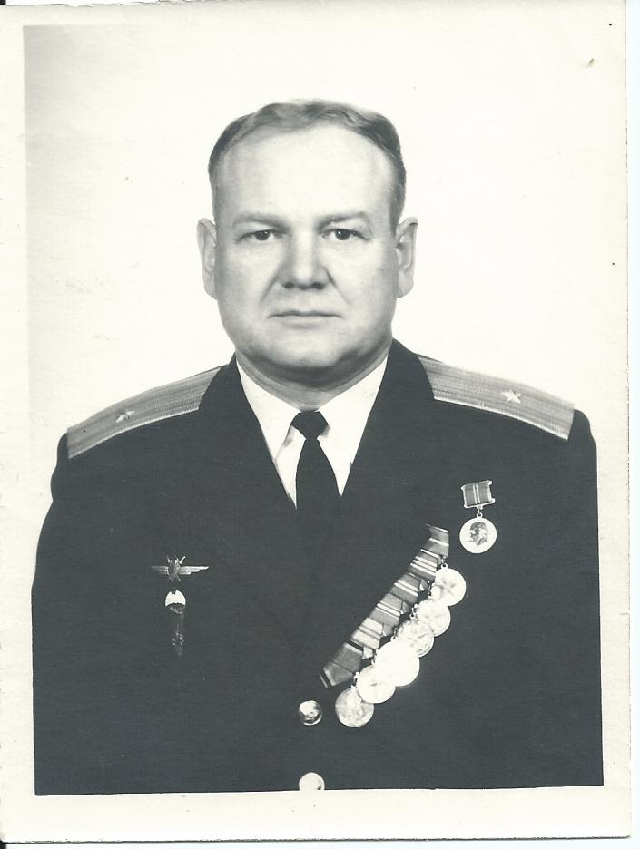

МАНСАПОВ
СТАНИСЛАВ ИНСАФОВИЧ
(1933-2000)
Майор, военный лётчик
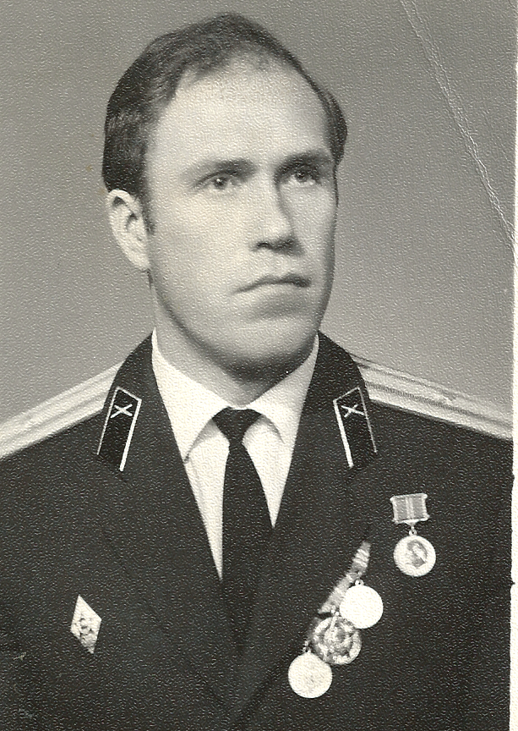

ЖУКОВ
ВЛАДИМИР АНДРЕЕВИЧ
(1938-2010)
Полковник, офицер войск связи
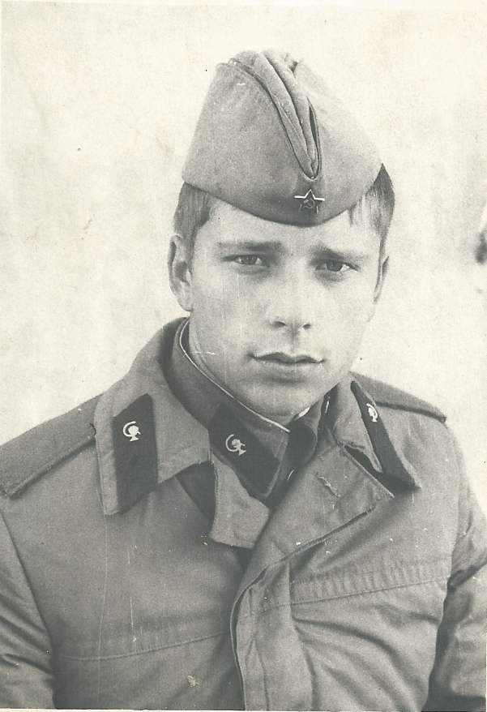

ВОЛКОВ
ИВАН АНДРЕЕВИЧ
(1952-1981)
Прапорщик медицинской службы
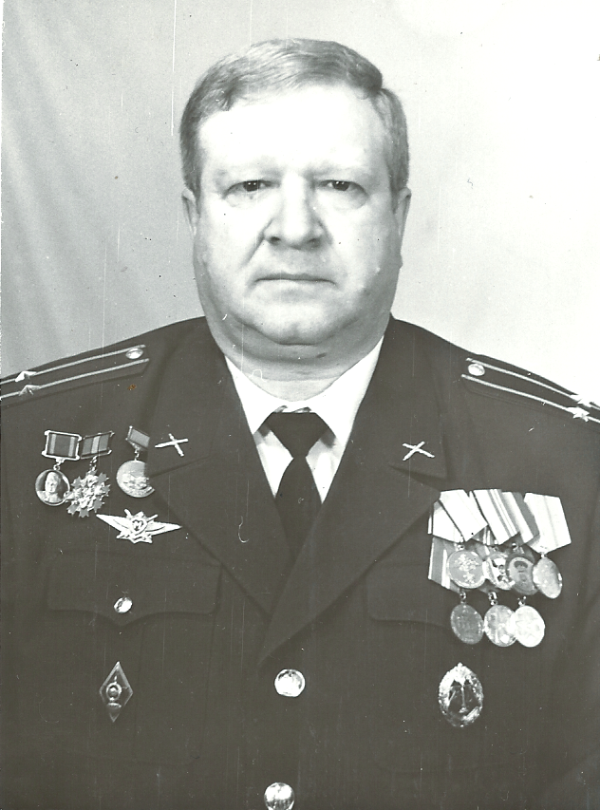

МАНСАПОВ
АНДРЕЙ СТАНИСЛАВОВИЧ
(21.07.1958 г.р.)
Начальник отдела артиллерийского вооружения полигона «Капустин Яр», подполковник

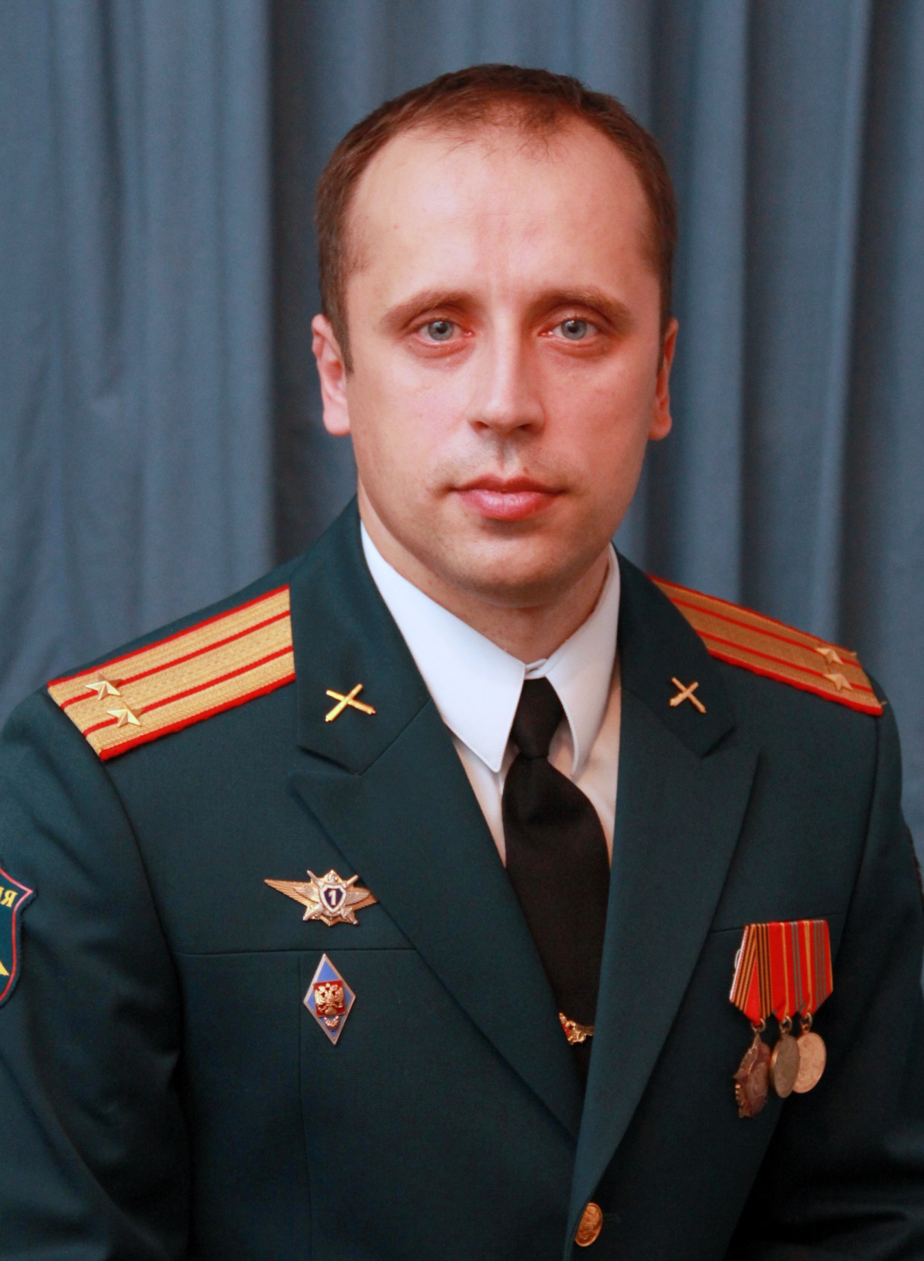

ВОЛКОВ
АНДРЕЙ ИВАНОВИЧ
(10.03.1975 г.р.)
Подполковник

Мы пройдём по местам,
где гремела война,
Где сады расцветают сегодня.
Всех героев своих знает
наша страна!
Вместе с нею мы славим
их подвиг!

День Победы, как он был от нас далек,
Как в костре потухшем таял уголек.
Были версты, обгорелые, в пыли, -
Этот день мы приближали как могли.
Дни и ночи у мартеновских печей
Не смыкала наша Родина очей.
Дни и ночи битву трудную вели -
Этот день мы приближали как могли.
Здравствуй, мама, возвратились мы не все...
Босиком бы пробежаться по росе!
Пол-Европы прошагали, полземли, -
Этот день мы приближали как могли.
Этот День Победы
Порохом пропах,
Это праздник
С сединою на висках.
Это радость
Со слезами на глазах.
День Победы! День Победы! День Победы!

